Консультационный стол для потребителей в МФЦ

В рамках проведения мероприятий, посвященных Всемирному дню защиты прав потребителей, 15 марта в здании филиала ГБУ МФЦ Азнакаевского района старшим специалистом 2 разряда контрольно-инспекционного отдела Альметьевского территориального органа Госалкогольинспекции Республики Татарстан Мурзиной Лилии Расиховной совместно с главным специалистом-экспертом Территориального отдела Управления Роспотребнадзора по РТ (Татарстан) в Бугульминском, Азнакаевском, Бавлинском районах Хасаншиной Розалией Фоатовной проведен консультационный стол для посетителей по вопросам защиты прав потребителей.
Международная организация потребителей объявила, что 15 марта 2023 года Всемирный день защиты прав потребителей пройдёт под девизом «Расширение прав и возможностей потребителей посредством перехода к потреблению экологически чистой энергии и продукции». В этот день движение потребителей объединяется, чтобы привлечь внимание к насущной проблеме, с которой сталкиваются потребители во всём мире.
Во время мероприятия граждане получили ответы на интересовавшие их вопросы. В доступном для потребителей месте были размещены буклеты с разной тематикой в сфере защиты прав потребителей и розданы посетителям.

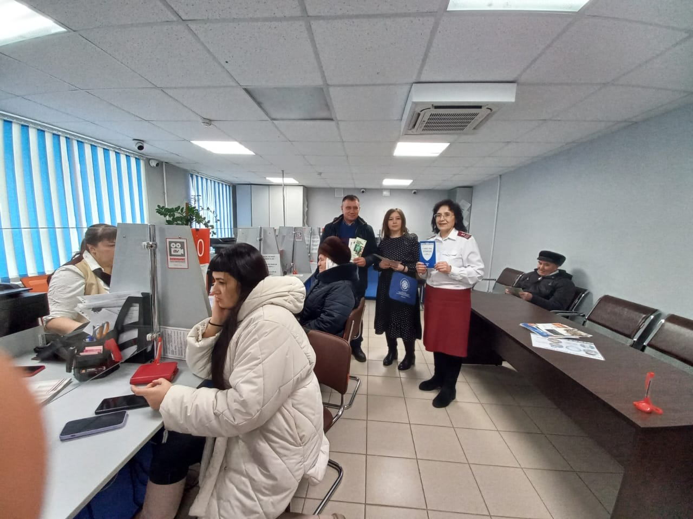

Источник: Альметьевский территориальный орган Госалкогольинспекции РТ

